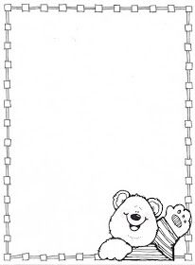

**Homework Preschool 3**

**FROM November 27th to December 1st**

Monday: Illustrate the season winter/ Ilustra la estación del año invierno

Tuesday: Draw you favorite season / Dibuja tu estación favorita del año

Wednesday: Cut and paste in the correct place / corta y pega en el lugar correcto

Thursday: Follow the numbers then color / sigue los números luego colorea

Friday: Draw a rainy day/ dibuja un dia lluvioso

